Registrace pracovní stanice
Na dokumentaci se pracuje!
- Před přihlášením do služby Evergreen musíte nejprve zaregistrovat pracovní stanici z prohlížeče.
- Potřebujete oprávnění k přidání pracovních stanic do sítě. Pokud tato oprávnění nemáte, požádejte o pomoc správce systému.
- Při prvním přihlášením se dostanete na obrazovku s žádostí o registraci pracovní stanice.
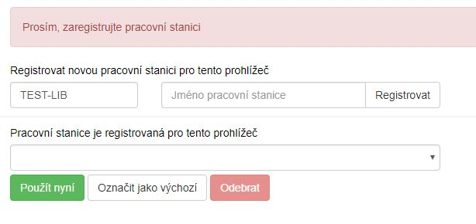
- Vytvořte jedinečný název pracovní stanice. Např, počítač Maruška - můžete také jako jméno pracovní stanice ponechat standardní název počítače (který se zobrazuje jako výchozí volba).
- V poli „Organizace“ vyberte z rozbalovacího menu zkratku knihovny, do které patří daná pracovní stanice (registrující pracovník).
- Klepněte na položku „Registrovat“.
- Poté, co potvrdíte, že nová pracovní stanice je uvedena v nabídce „Pracovní stanice“ registrovaná tímto prohlížečem, klepněte na tlačítko „Použít“. Nově registrovaná pracovní stanice by měla být na přihlašovací stránce automaticky vybrána.
- Nyní je možné přihlásit se do služebního klienta Evergreenu - vyplňte „Přihlašovací jméno“ a „Heslo“.

Poznámky k výběru organizační jednotky (knihovny) při registraci
Pozor, nastavení organizace při registraci pracovní stanice je velmi důležité - ovlivní možnost provádět některé změny, má vliv na přednastavenou knihovnu při vyhledávání, na chování systému při rezervacích, vracení dokumentů apod.
Např.pokud je pracovní stanice registrována v knihovně KN1 a na dané pracovní stanici je vrácen dokument z knihovny KN2, pak se standardně u vrácené knihy nastaví status „v přepravě“ namísto obvyklého „dnes vráceno“ a kniha je nasměrována do knihovny KN2.
Toto chování systému je logické, protože obvykle je pracovní stanice registrována v knihovně, kde se fyzicky nachází. Pokud by však při vracení knihovních jednotek byl použit počítač registrovaný v jiné knihovně nebo pobočce (např. notebook běžně využívaný pro katalogizaci v knihovně KN1 by byl 1x týdně použit pro půjčování a vracení v pojízdné knihovně MOB1), bylo by takovou situaci nutné řešit např. vytvořením více přihlašovacích účtů na jedné stanici.

